Зарегистрировано в Национальном реестре правовых актов
Республики Беларусь 27 декабря 2010 г. N 8/23110

ПОСТАНОВЛЕНИЕ МИНИСТЕРСТВА ВНУТРЕННИХ ДЕЛ РЕСПУБЛИКИ БЕЛАРУСЬ
8 декабря 2010 г. N 404

О СЛУЖЕБНОМ УДОСТОВЕРЕНИИ И ЖЕТОНЕ РАБОТНИКА ОХРАНЫ

(в ред. постановлений МВД от 28.04.2018 N 129,
от 01.12.2023 N 265)

На основании абзаца двенадцатого статьи 7 Закона Республики Беларусь от 8 ноября 2006 г. N 175-З "Об охранной деятельности", подпункта 9.4 пункта 9 Положения о Министерстве внутренних дел Республики Беларусь, утвержденного Указом Президента Республики Беларусь от 4 декабря 2007 г. N 611, Министерство внутренних дел Республики Беларусь ПОСТАНОВЛЯЕТ:
(преамбула в ред. постановления МВД от 01.12.2023 N 265)
1. Установить:
образец служебного удостоверения работника охраны организации, не обладающей правом создания военизированной охраны, согласно приложению 1;
описание служебного удостоверения работника охраны организации, не обладающей правом создания военизированной охраны, согласно приложению 2;
образец служебного жетона работника охраны организации, не обладающей правом создания военизированной охраны, согласно приложению 3;
описание служебного жетона работника охраны организации, не обладающей правом создания военизированной охраны, согласно приложению 4.
2. Настоящее постановление вступает в силу после его официального опубликования.

Министр
генерал-майор милиции | А.Н.Кулешов

Приложение 1
к постановлению
Министерства
внутренних дел
Республики Беларусь
08.12.2010 N 404
(в редакции постановления
Министерства
внутренних дел
Республики Беларусь
28.04.2018 N 129)
(в ред. постановления МВД от 28.04.2018 N 129)

ОБРАЗЕЦ
СЛУЖЕБНОГО УДОСТОВЕРЕНИЯ РАБОТНИКА ОХРАНЫ ОРГАНИЗАЦИИ, НЕ ОБЛАДАЮЩЕЙ ПРАВОМ СОЗДАНИЯ ВОЕНИЗИРОВАННОЙ ОХРАНЫ

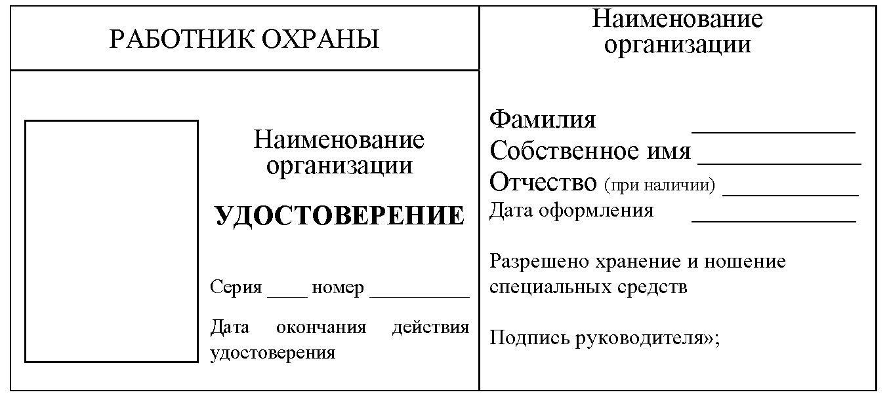

Приложение 2
к постановлению
Министерства
внутренних дел
Республики Беларусь
08.12.2010 N 404

ОПИСАНИЕ
СЛУЖЕБНОГО УДОСТОВЕРЕНИЯ РАБОТНИКА ОХРАНЫ ОРГАНИЗАЦИИ, НЕ ОБЛАДАЮЩЕЙ ПРАВОМ СОЗДАНИЯ ВОЕНИЗИРОВАННОЙ ОХРАНЫ

(в ред. постановлений МВД от 28.04.2018 N 129,
от 01.12.2023 N 265)

1. Бланк служебного удостоверения работника охраны организации, не обладающей правом создания военизированной охраны (далее - бланк), изготовлен из бумаги белого цвета. Его размер - 65 х 196 мм.
Лицевая сторона бланка имеет многокрасочное полиграфическое оформление и предназначена для заполнения бланка (нанесения текстовой информации).
На оборотной стороне бланка полиграфическим способом нанесен его учетный номер. Других элементов оформления оборотная сторона не имеет и для заполнения не используется.
2. На лицевой стороне бланка нанесена защитная сетка, имеющая неравномерную структуру и выполненная линией оранжевого цвета.
Лицевая сторона бланка состоит из двух частей - левой и правой, которые заполняются на печатающем устройстве.
3. В левой части лицевой стороны бланка вверху расположена продольная полоса красного цвета. По красной полосе белыми буквами выполнена надпись "РАБОТНИК ОХРАНЫ". Ниже красной полосы расположено наименование организации, не обладающей правом создания военизированной охраны, выдавшей данное удостоверение, а под ним - надпись "УДОСТОВЕРЕНИЕ".
В левой части лицевой стороны бланка внизу печатается серия и трехзначный номер, а под ними - дата окончания действия удостоверения (месяц и год). С левой стороны этой части наклеивается цветная фотокарточка работника (анфас) размером 30 х 40 мм без светлого угла.
(в ред. постановления МВД от 28.04.2018 N 129)
В правой части лицевой стороны бланка указываются наименование организации, не обладающей правом создания военизированной охраны, фамилия, собственное имя, отчество, должность, дата оформления удостоверения работника охраны.
После даты оформления находится надпись "Разрешено хранение и ношение специальных средств".
4. Подписывает служебное удостоверение работника охраны организации, не обладающей правом создания военизированной охраны, руководитель данной организации либо его заместитель по кадровым вопросам.
После заполнения бланк перегибается по линии стыка двух сеток на внутренней стороне и складывается пополам, в результате чего левая и правая части лицевой стороны бланка образуют двустороннее удостоверение, имеющее лицевую и оборотную стороны.
Оформленное удостоверение в целях повышения степени сохранности и защищенности покрывается прозрачной пленкой (ламинируется).
5. Исключен с 26 января 2024 года. - Постановление МВД от 01.12.2023 N 265.

Приложение 3
к постановлению
Министерства
внутренних дел
Республики Беларусь
08.12.2010 N 404

ОБРАЗЕЦ
СЛУЖЕБНОГО ЖЕТОНА РАБОТНИКА ОХРАНЫ ОРГАНИЗАЦИИ, НЕ ОБЛАДАЮЩЕЙ ПРАВОМ СОЗДАНИЯ ВОЕНИЗИРОВАННОЙ ОХРАНЫ

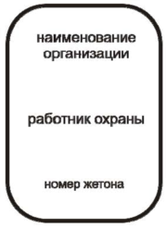

Приложение 4
к постановлению
Министерства
внутренних дел
Республики Беларусь
08.12.2010 N 404

ОПИСАНИЕ
СЛУЖЕБНОГО ЖЕТОНА РАБОТНИКА ОХРАНЫ ОРГАНИЗАЦИИ, НЕ ОБЛАДАЮЩЕЙ ПРАВОМ СОЗДАНИЯ ВОЕНИЗИРОВАННОЙ ОХРАНЫ

(в ред. постановления МВД от 01.12.2023 N 265)

Служебный жетон работника охраны организации, не обладающей правом создания военизированной охраны (далее - жетон), изготавливается из металлической или пластмассовой пластины серебристого цвета и имеет форму прямоугольной полосы с закругленными боковыми сторонами, по контуру которой расположено обрамление в виде лавровой и дубовой ветвей.
(в ред. постановления МВД от 01.12.2023 N 265)
Длина жетона по осевой линии - 100 мм, ширина - 50 мм, толщина - 2,5 мм.
У боковых сторон по осевой линии имеются два отверстия диаметром 3 мм для ношения жетона в виде браслета на руке или на металлической цепочке с карабином на груди.
На лицевой стороне жетона отштампован (выгравирован) текст на русском языке. Вверху в первой и второй строках расположена надпись, указывающая наименование организации, не обладающей правом создания военизированной охраны. Ниже в третьей строке находится надпись "Работник охраны". Под ней в четвертой строке указывается номер жетона.
На оборотной стороне жетона размещается крепление.

